Raportul de analiză
MODUL ANALIZĂ
Cerințe Raport Analiză
- (0,25p) Descrierea modelului ales și a obiectivelor aplicației - obligatoriu
Modelul de bază de date reprezinta un sistem de gestiune pentru o unitate hoteliera care ofera servicii de cazare, organizare evenimente si servicii suplimentare(spa, fitness, etc).
Sistemul OLTP are rolul de a asigura gestionarea operatiunilor zilnice ale hotelului de la rezervarea camerelor si inregistrarea clientilor pana la procesarea platilor si gestionarea evenimentelor. Principalele entitati implicatie in sistem sunt: Clienti, Rezervari, Camere, Servicii, Plati, Angajati, Evenimente, Tip Camere, Sali Evenimente, Departamente.
Scopul principal al aplicatiei este crearea unui depozit de date care sa permita analiza detaliata a activitatii hoteliere.
- (1p) Diagramele bazei de date OLTP inițiale, care va fi utilizată ca bază pentru distribuirea datelor.
- (0,5p) Diagrama entitate – relație a bazei de date OLTP inițiale (minim 10 entități independente; minim o relație de tip many-to-many; normalizare FN3) - obligatoriu
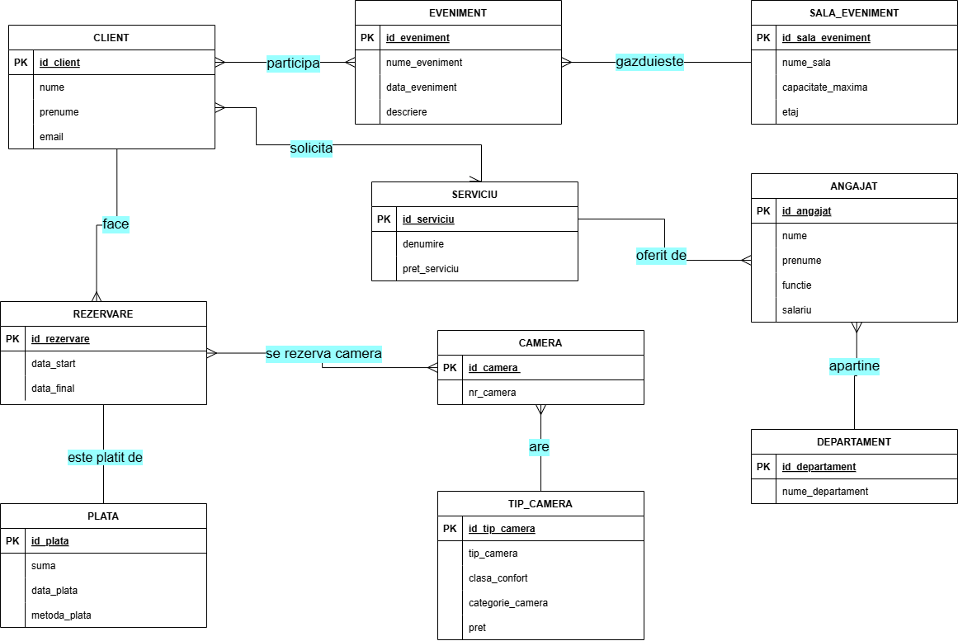
- (0,5p) Diagrama conceptuală a bazei de date OLTP – obligatoriu
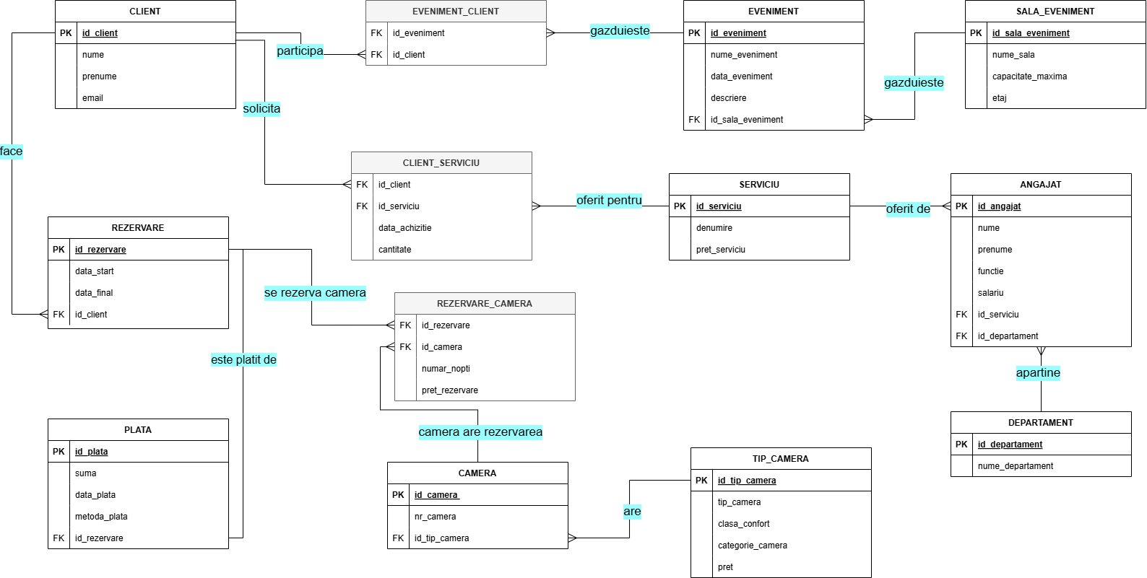

3. (0,25p) Descrierea modului de distribuire (numărul de server-e de baze de date din rețea) - obligatoriu
4. (3p) Argumentarea deciziei de fragmentare a relațiilor
a. (1p) Fragmentare orizontală primară
i. Aplicarea algoritmului de fragmentare orizontală primară (exemplificarea pașilor algoritmului pe baza unor date ipotetice)
ii. Obținerea fragmentelor orizontale primare - obligatoriu
b. (0,5p) Fragmentare orizontală derivată
i. Obținerea fragmentelor orizontale derivate - obligatoriu
c. (1p) Fragmentare verticală
i. Aplicarea algoritmului de fragmentare verticală (exemplificarea pașilor algoritmului pe baza unor date ipotetice)
ii. Obținerea fragmentelor verticale
5. (1p) Verificarea corectitudinii fragmentărilor realizate
6. (0,5p) Argumentarea deciziei de replicare a anumitor relații sau/și de stocare a unei relații pe o singură stație
7. (0,75p) Crearea schemelor conceptuale locale (corespunzătoare bazelor de date locale) - obligatoriu
8. (2p) Lista tuturor constrângerilor ce trebuie îndeplinite de model - obligatoriu
a. (0,5p) Unicitate
i. unicitate locală
ii. unicitate globală pe fragmente orizontale
iii. unicitate globală în cazul în care trebuie să fie unică o combinație de coloane care se găsesc în fragmente verticale diferite, specificându-se argumentele care au stat la baza acestei decizii din punct de vedere al optimizării
b. (0,5p) Cheie primară (la nivel local/global)
c. (0,5p) Cheie externă (la nivel local și pentru relații stocate în baze de date diferite)
d. (0,5p) Validare (la nivel local și pentru relații stocate în baze de date diferite)
9. (0,25p) Formularea în limbaj natural a unei cereri SQL complexe care va folosi date din mai multe fragmente și va fi optimizată în etapa de implementare. Precizarea tehnicilor de optimizare ce ar putea fi utilizate pentru această cerere particulară (avantaje / dezavantaje de utilizare pentru o anumită tehnică)

